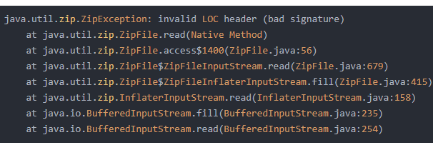

这是因为有jar包没有下载完全引起的，需要将相应包重新下载。

   到maven的reposity目录下搜aether\*\*\*\*\*in-progress(可以搜aether或者in-progress都行)文件，如果存在，把这个文件对应的版本目录删除，刷新一下项目重新部署打包即可。